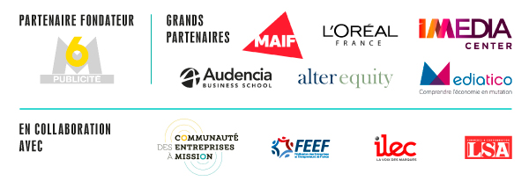

Le Grand Prix de la Marque engagée® accueille le Grand Prix de la marque à mission réservé aux entreprises à mission et décerné par la Communauté des Entreprises à Mission.

__________________________________________________________________________________________________________
DOSSIER DE CANDIDATURE
DU GRAND PRIX DE LA MARQUE A MISSION
RÉSERVÉ AUX SOCIETES À MISSION

A REMETTRE POUR LE 13 Mai 2022

Droit d’inscription : 600 € HT par dossier de candidature.
Le règlement du droit d’inscription valide la candidature.

Code pour bénéficier de la réduction de 10 % par dossier d’inscription

Inscrire votre code promo si vous en possédez un :

Informations sur l’entreprise

- Dénomination sociale

- Directeur général

- RCS et ville d’enregistrement

- Infos sur le secteur d’activité

- Site web

- Adresse postale

- Téléphone

Personne en charge de la candidature

- Prénom

- Nom

- Fonction

- Téléphone

- Portable

- Mail

- Présentation de votre entreprise et de son activité

- Votre démarche vers la société à mission

- Quelles ont été vos principales motivations pour vous lancer dans la transformation en société à mission ? Quel a été votre déclic ?

- Qui, au sein de votre entreprise, a impulsé cette démarche et comment avez-vous embarqué vos collaborateurs ?

- Comment avez-vous formulé la mission ? Comment avez-vous impliqué vos parties prenantes (clients, fournisseurs, actionnaires, experts, etc…) ? Qui sont ces parties prenantes et pourquoi ?

- Votre mission

- Raison d’être

- Objectifs statutaires

- Gouvernance de mission : quelle gouvernance avez-vous mis en place pour suivre et challenger votre mission ? Si vous avez structuré un comité de mission, quels en sont les membres et pourquoi les avoir choisis (quelles expertises) ?

- En quoi votre mission est-elle singulière et projette-t-elle l’entreprise dans l’avenir ?

- Dans quelle mesure votre mission exprime-t-elle la contribution sociétale de l'entreprise et sa cohérence avec son activité ?

- Chemin de transformation / mise en place opérationnelle

- Comment s’applique cette mission au quotidien dans votre entreprise ? Quelles déclinaisons opérationnelles, KPIs ?

- En quoi votre mission conduit à un alignement entre gouvernance, management, activité et relations avec votre parties prenantes (clients, fournisseurs, etc) ?
Depuis l’adoption de votre mission, avez-vous renoncé à des activités, des pratiques pour vous aligner à vos objectifs de mission ?

- Mission et marque

- Illustrez l’articulation entre votre mission et votre marque.

- Quelles ont été les innovations, au cœur de votre activité, engendrées par l’adoption de votre mission (innovation marketing, produit, services pour vos consommateurs, innovations manageriales…)

- L’adoption de la qualité de mission vous a-t-elle menée à mettre en place des actions de communication/sensibilisation auprès du grand public en lien et en faveur de la transformation durable de notre société ? ou/et auprès d’acteurs BtoB de votre écosystème ?
- Comment la communication donne de la visibilité à la qualité de marque à mission et reflète l’alignement global de la marque ?

Informations pour l’envoi de votre dossier de candidature

Merci d’adresser votre dossier de candidature à caroline.nouel@linkupfactory.com

Date limite de réception : 13 MAI 2022

Merci de joindre à votre dossier :
- Les logos de votre entreprise / organisme et de votre marque
- Si vous êtes société à mission : les statuts et le KBIS de votre entreprise
- Les visuels emblématiques de la démarche et autres supports de communication (photo, infographie, film…)
- Les KPIs le cas échéant

